Денний крем-концентрат для обличчя

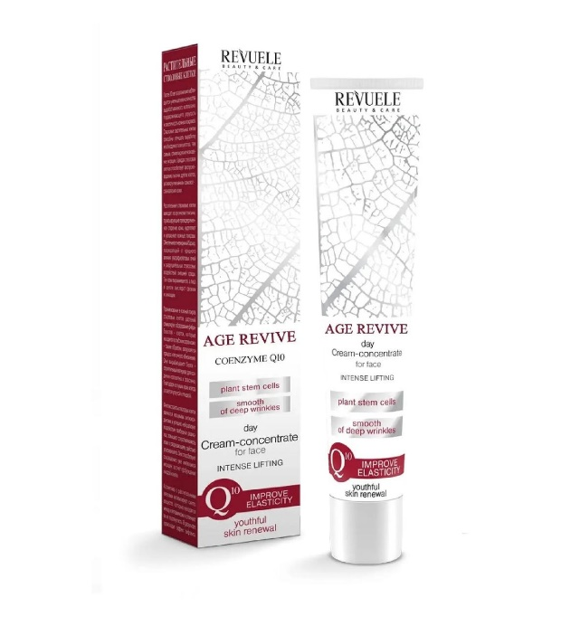
Денний крем-концентрат для обличчя від бренду Revuele – є відмінним засобом для продовження молодості, покращення еластичності та пружності шкіри. Завдяки активним компонентам засіб має потужні омолоджувальні, регенеративні, тонізуючі та загоювальні властивості. У складі є натуральні компоненти, що забезпечують гарне зволоження, усувають неприємне відчуття стягнутості та сухості, водночас не залишаючи жирної плівки на шкірі. Даний косметичний продукт має здатність захищати цілісність клітин та відновлювати бар’єрні функції шкіри. Він діє в глибоких шарах епідермісу, сповільнюючи процес старіння клітин та стимулюючи їх відновлення. Крем миттєво вбирається та надає неперевершений ефект.

Освітлююча сироватка для обличчя з вітаміном С
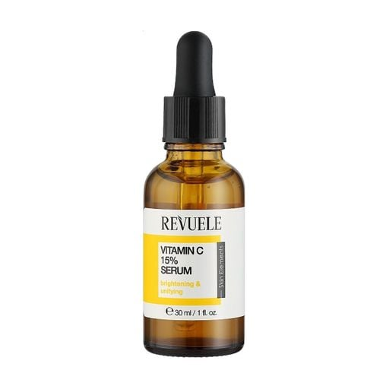
Освітлююча сироватка з вітаміном С призначена для боротьби з тьмяною, пігментованою та проблемною шкірою. Вона ефективно запобігає пігментації, усуває акне та є незамінним засобом антивікового догляду. Вітамін С повертає тонус, покращує рельєф та зменшує вплив УФ-випромінювання на шкіру. Завдяки активним компонентам дана сироватка дозволить зняти запалення, зменшити надмірну секрецію шкірного сала та звузити розширені пори. Засіб дарує пружність, еластичність та здорове сяяння вашої шкіри.

